附件2

广州市教育局电子证书系统操作指南

一、进入广州市教育局电子证书系统（网址：http://kpg.gzjkw.net/zs/），如图1。

图1

二、输入结果公布文件通知上对应的证书编号，点击“放大镜”，查找电子证书，如图2。
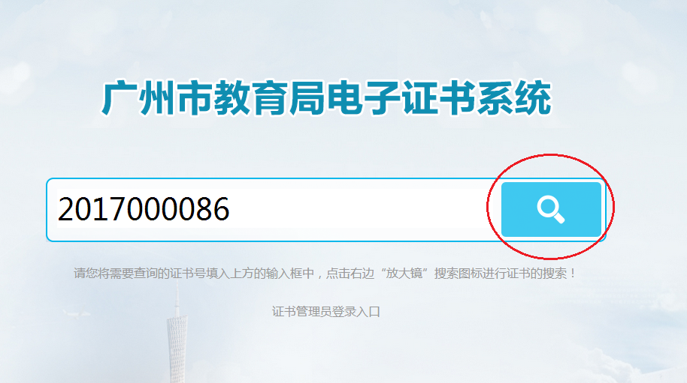
图2
三、点击右上角“打印”可直接打印电子证书，或点击“下载”按钮保存到本地计算机后再打印，如图3。
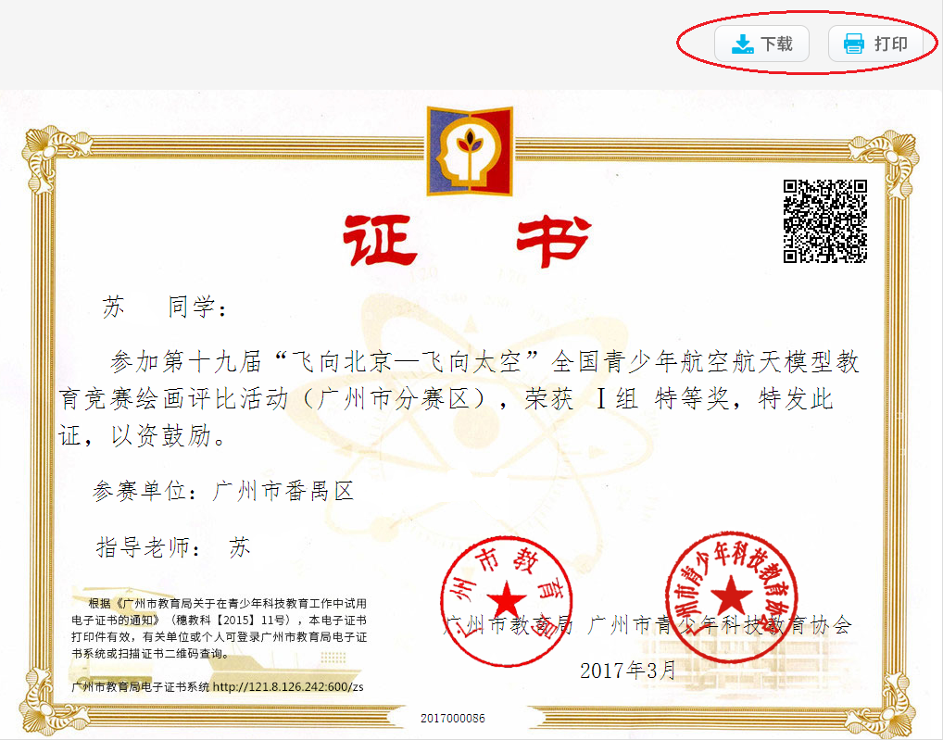
图3

四、对于已下载或打印的电子证书，使用手机扫描二维码，可以自动打开“证书查询”页面查证书真伪（如图4）。
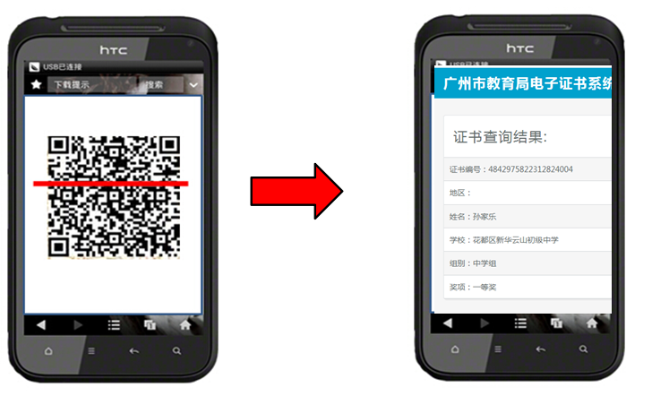

图4

